**Подтверждение положения штока пневмоцилиндра. Различные виды датчиков: электромеханические концевые выключатели, герконы, индуктивные, емкостные, оптические датчики положения.**

[**https://gravs.su/posts/1877366**](https://gravs.su/posts/1877366)

[**https://youtu.be/GoAIbtx-leE**](https://youtu.be/GoAIbtx-leE)

[**https://youtu.be/rdtxxd6nDgc**](https://youtu.be/rdtxxd6nDgc)

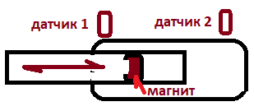 с внутренним магнитом.

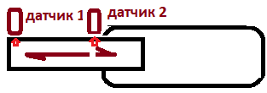 цилиндр без магнита.

Датчики имеют риску перемещения для обеспечения регулирования величины перемещения и срабатывания распределительного механизма.

**Ручное управление** позволяет оператору воздействовать на распределение потока сжатого воздуха напрямую, приложив собственную силу.

**Механическое управление** позволяет передать движение любого внешнего механизма в качестве сигнала для смены положения золотника или клапана.

**Пневматическое управление** подразумевает поступление в управляющее отверстие распределителя сжатого воздуха, который воздействует либо непосредственно на золотник или связанный с ним поршень, либо запускает работу пилотного клапана. **Электромагнитное управление** позволяет преобразовывать электрический сигнал в движение специального металлического якоря, который толкает золотник или заслонку клапана.

## Условные обозначения способов управления пневмораспределителями на схемах

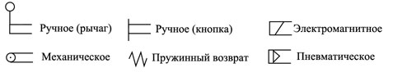

**Как рассчитать усилие пневмоцилиндра**

16.09.2015 Как рассчитать усилие пневмоцилиндра

[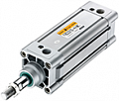](https://www.kipspb.ru/articles/Pneumatics/selectionofcylinder.html)

При выборе цилиндров чаще всего используются расчетный или табличный методы. Расчетный метод начинают с определения усилия, развиваемого на штоке. Это усилие зависит от диаметра поршня, рабочего давления или сил трения. При определении теоретического усилия рассматривают осевое усилие на неподвижном штоке, а силами трения пренебрегают. Теоретическое усилие на штоке F равно произведению площади S поршня и рабочего давления p:  F = Sp

Для цилиндра двустороннего действия усилие определяется по формулам:   
при прямом ходе штока (выдвижении) — FD = h (π/4) D²p,   
а при обратном ходе (втягивании) — FR = h (π/4) (D² – d²) p,   
где h — коэффициент нагрузки при работе с горизонтально перемещаемой нагрузкой с трением (h=0,7 при постоянной нагрузке, h=1 при знакопеременной динамической нагрузке), D — диаметр поршня, d — диаметр штока, p — рабочее давление.

Для цилиндра одностороннего действия (с пружинным возвратом) усилие на штоке определяют только при прямом ходе.

FD = h (π/4) D²p – FS,  где FS — усилие пружины в конце хода.

Используя расчетный метод, можно решить обратную задачу и при заданной нагрузке на штоке из приведенных формул определить диаметр цилиндра. Часто при определении размеров цилиндров используется табличный метод. Ниже приведена таблица для определения теоретической силы для цилиндров двустороннего и одностороннего действия.